

ФОТОЭФФЕКТ

В настоящее время в науке, технике и быту широкое приме­нение получили фотоэлементы - электровакуумные или полу­проводниковые приборы, преобразующие энергию электромаг­нитного излучения оптического диапазона в электрическую. Дей­ствие этих приборов основано на использовании фотоэлектриче­ских эффектов (фотоэффектов). Существует два вида фотоэффек­та: внешний и внутренний. Внешний фотоэффект (фотоэлектрон­ная эмиссия) заключается в испускании поверхностью тела элек­тронов во внешнее пространство (вакуум или газ) под действием падающей на эту поверхность световой энергии. Внутренним фо­тоэффектом называется изменение под действием световой энер­гии проводимости тел вследствие появления добавочных элек­тронов проводимости, либо эффект разделения зарядов в облу­чаемом светом теле, что приводит к возникновению электродви­жущей силы (фотогальванический эффект). Внешний фотоэф­фект используется в вакуумных и газонаполненных фотоэлемен­тах, а также в фотоумножителях; внутренний - в полупроводни­ковых фотоэлементах: фото резисторах, фотодиодах и фототран­зисторах (в том числе, в солнечных батареях).

В данной работе исследуется внешний фотоэффект. При этом используется вакуумный фотоэлемент, имеющий два электрода - катод, эмитирующий электроны под действием света, и анод - коллектор электронов. Если на анод подать положительный по­тенциал, то во внешней цепи прибора потечет ток, называемый фототоком. Величина фототока зависит от интенсивности света и материала катода. При увеличении потенциала анода фототок сначала увеличивается, а затем достигает насыщения (все элек­троны, испускаемые катодом, достигают анода, и при дальней­шем увеличении анодного напряжения величина тока не меняет­ся).

Основные законы внешнего фотоэффекта, установленные экспериментально, состоят в следующем.

1. Величина фототока в режиме насыщения при неизменном спектральном составе излучения прямо пропорциональна интенсивности падающего света (закон Столетова).



ч «шествует длинноволновая (“крас-

1. т каждого "ффекга Ас, за которой (при Я > Л„, ф0.

ная”) граница фотоэфф

тоэмиссия не наблюдаете ^ электроН0в „ри

1. Максимальная кинетия „величением частоты падаю-

фотоэффекте линейно возраста интенсивности: сс к

Шего света v и не завис”1°яснЯ10ТСЯ На основании квантовой тео- Эти законы просто объ ерД0Г0 тела. Согласно кванто-

ри„ света и природу: он обладает не только

вон теории, свет имеет ДУ йствами частиц и может быть

волновыми свойствами, света (фотонов). Энергия од-

представлен в виде п°™*а на часготе соответствующей волны:

Не1°иТпTh-'постоянная Планка, по современным данным рав-

НМ Шяучыжи пстл още* ие света на элементарном уровне идет отдельными квантами. Рассмотрим процесс фотоэмиссии из ме­талла Поскольку каждый фотон действует на электроны твердого тела независимо от других фотонов, причем существует опреде­ленная вероятность Р того, что это действие приведет к эмиссии электрона, то при попадании на катод N фотонов в секунду элек­тронный ток с него составит п - NP электронов в секунду. Ин­тенсивность падающего на фотокатод света согласно квантовой теории также пропорциональна N: /ос N-h v. Таким образом объ-

; ' Ц* г» I S ‘ 9 •

ясняется закон Столетова.

Согласно электронной теории твердого тела, электроны про­водимости в металле находятся в потенциальной яме и при дос­таточно низкой температуре равномерно распределены по энер­гиям, заполняя потенциальную яму до некоторого уровня (см. рис. 1).

Наименьшая энергия, необходимая электрону для выхода в вакуум, называется работой выхода: Ивых = еф, где е - заряд элек­трона. То же название обычно употребляют и для потенциала ф, гак как энергию в атомной физике принято измерять в электрон- вольтах. Максимальная энергия, которую может получить элек­трон при соударении с фотоном, равна Очевидно, при < еф

фотоэмиссия невозможна границы.

, что объясняет существование красной

в<р

*Wmokc*

х металл «ъ

вакуум

Рис. 1

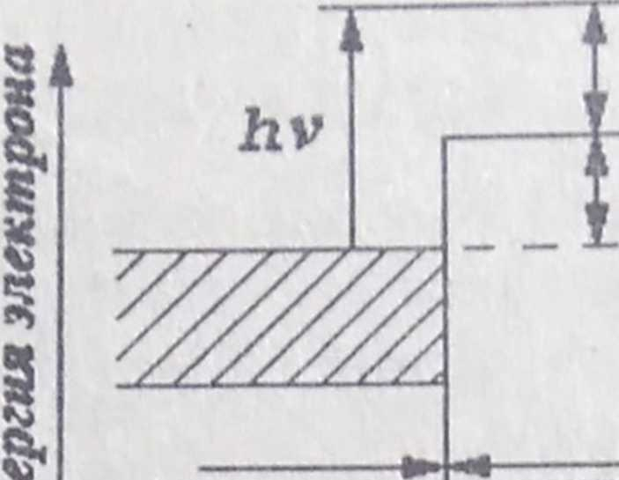

Из рис. 1 также следует, что максимальная кинетическая энергия электрона равна

И'тах = hv - eq>. __ (■)

Это уравнение (уравнение Эйнштейна) объясняет третий закон

фотоэффекта. Электроны, выбиваемые с более глубоких энерге­тических уровней, имеют меньшую кинетическую энергию.

Максимальную кинетическую энергию электронов WmdLK мож­но определить, если между анодом и катодом фотоэлемента соз­дать тормозящее электроны поле. Для этого на анод подается от­рицательный по отношению к катоду потенциал V. Вылетевшие из фотокатода электроны имеют различные энергии. Те электро­ны, энергия которых удовлетворяет условию W < e-V, не могут достичь анода. Поэтому при увеличении I v\ фототок уменьша­ется. При некотором значении V = V3 (потенциал запирания) даже наиболее быстрые электроны не смогут достичь анода, и ток пре­кратится. При этом

(2)

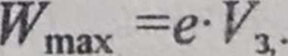

Из уравнений (1) и (2) найдем линейное соотношение между потенциалом запирания и частотой падающего света

h

V3=-v-q>.

(3)

е



пповеока формулы Эйнштейна была

JSS~r ЛЬ-; “SSSL’-lSitS

»nW«.*» -р~

ским и Прилежаевым в 1926 г.

ОПИСАНИЕ ЭКСПЕРИМЕНТА

Целью работы является проверка законов фотоэффекту а также измерение фундаментальной константы - постоянной Планка - на основании соотношения (3) между потенциалом за-

пнрання Vj и частотой света v.

*УМ-2*

" Вел. У*3* "г

+

Усилитель

"Фототок "

Рис. 2

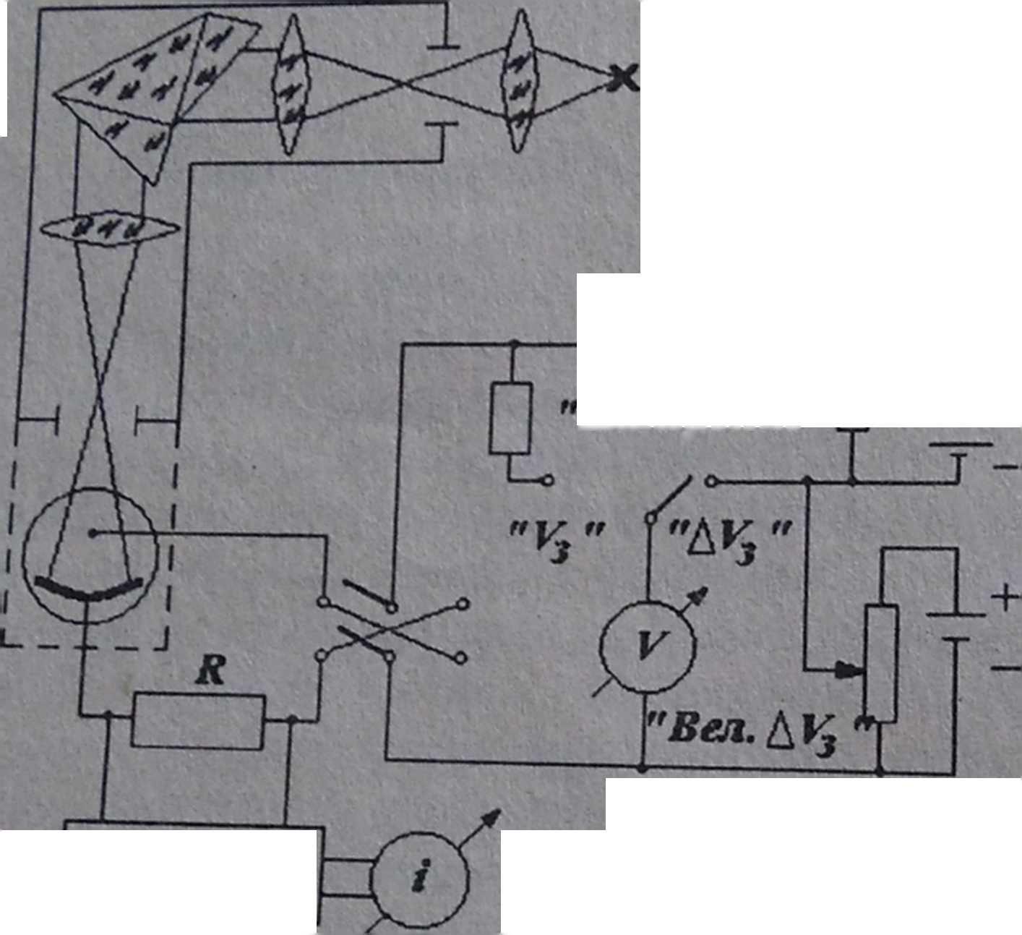

Измерение"

Схема установки приведена на оис 2 Сп^г ^

вания или ртутной лампы фокусируемся НаКШШ'

щель призменного монохроматора УМ-2 В монохпп ^ ВХОДНую

объектив коллиматора и парцельным пучкоГ Палает "а тирующую „ритму Ввиду тот», ,т„ фокусное1 расстояние^объек!

тива для каждой длины волны изменяется, предусмотрена воз­можность фокусировки объектива коллиматора. Фокусировочное движение осуществляется маховичком и контролируется по мил­лиметровой шкале с нониусом. В трубе коллиматора между ще­лью и объективом помещен затвор, с помощью которого можно прекратить доступ света в прибор. Под углом 90° к падающему пучку света располагается выходная труба монохроматора. Пово­рачивая призменный столик на различные углы относительно падающего пучка света, получают свет различной длины волны, распространяющийся параллельно оси выходной трубы. Фокуси­руя свет в выходную плоскость, выделяют с помощью выходной щели узкий спектральный интервал. Прямо на выходной щели крепится фотоэлемент типа Ф-5, помещенный в металлический экран, предохраняющий от попадания паразитного света и от электрических наводок. Таким образом, поворачивая призму мо­нохроматора, можно изменять частоту освещающего фотоэле­мент света. На измерительном барабане поворотного механизма нанесены относительные деления-градусы поворота барабана. Отсчет читается против индекса, скользящего по спиральной ка­навке. Частота (длина волны) определяется по отсчету барабана монохроматора и градуировочному графику. Для градуировки прибора служит ртутная лампа.

Потенциал анода фотоэлемента можно менять с помощью двух потенциометров "Вел. V" и "Вел. AV". Величина потенциала измеряется вольтметром при положении переключателя "Измере­ние" на "V" (шкала вольтметра при этом соответствует 2,5 В). В положении переключателя "AV" измеряется лишь часть анодного напряжения, подаваемая с потенциометра "Вел. AV" (шкала вольтметра на 0,25 В). Имеется переключатель знака анодного напряжения.

Возникающий в фотоэлементе ток при отрицательном потен­циале анода (режим задержки) очень мал (порядка 10_п А) и не может быть измерен непосредственно. Для его измерения служит балансный электрометрический усилитель. На вход усилителя подается напряжение, пропорциональное величине фототока, ко­торое образуется на большом (порядка 109 Ом) сопротивлении

t

„ мепь фотоэлемента. Поэтому показания микро-

ft включенном » йен ч я проПорционалы1ы вели о фо-

амперметра на выход у

тотока. лппеяеляется величиной тормозящего

Потенциал * момент исчезновения фото­электроны анодног Р чт0 измеренное отличается

ка (/ф * 0). Следует подчеркнуть,

от истинного значения _ у + ^ ^

Величина поправки "С" зависит от ряда факторов, важнейшими

ричной электронной эмиссией с анода, и контактная разность по­тенциалов между анодом н катодом. Это приводит к большой по­грешности при определении постоянной Планка по зависимости

у ОТ V.

С целью увеличения точности опыта можно провести измере­ния для двух близких значений частоты света vj и v2. Если часто­ты достаточно близки, то поправка "С" практически не изменится (все остальные условия опыта останутся без изменения). Тогда разность AV, = V/vz) - V,(x\) будет совпадать с разностью истин­ных потенциалов запирания и, согласно уравнению (3), для опре­деления постоянной Планка можно воспользоваться соотношени­ем

AV, =—Ди,

(5)

е

где Av - v2 - V!.

В этом методе необходимо достаточно точно знать значения частот v2 и v,. Точность определения частот по градуировочному графику монохроматора в случае применения источника белого света (лампа накаливания) невелика, поэтому необходимо ис­пользовать источник с линейчатым спектром, для которого час­то гы излучения измерены с высокой точностью. В данной работе применена ртутная лампа ДРШ-250. Оптический спектр излуче­ния ртути приведен на рис. 3 и, более подробно, в области вблн-

546пТТХ линии: ■4046,56А - на рис. 4, 4358,33 А, - на рис 5

5460, Ъ к -на рис. 6 и 5?69,60/5789,66 А -на рис. 7. Р ’

. (5? SO А

*